Instituto Politécnico Nacional

Escuela Superior de Cómputo

Programación Orientada

a Objetos

Reporte de Práctica #9

Servlets

Profesor: Roberto Tecla Parra

Alumno: Calva Hernández José Manuel

Grupo: 2CM3

Opción 1

Codificar un servlet que genere HTML para mostrar las tablas de multiplicar del 1 al 10. Puede usar la etiqueta <BR> para pasar a la línea siguiente.

**Objetivos**

* Entender la funcionalidad de Servlets
* Entender cada uno de los pasos del protocolo para comunicación con un servlet
* Hacer uso del manejo de winstone como intermediario de comunicación para la ejecución del servlet

**Desarrollo**

Se importan las librerías necesarias para le ejecución del código, entre ellas las referentes a servlets.

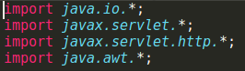

Escribiremos nuestro código valiéndonos de comandos de html para su presentación en el navegador.

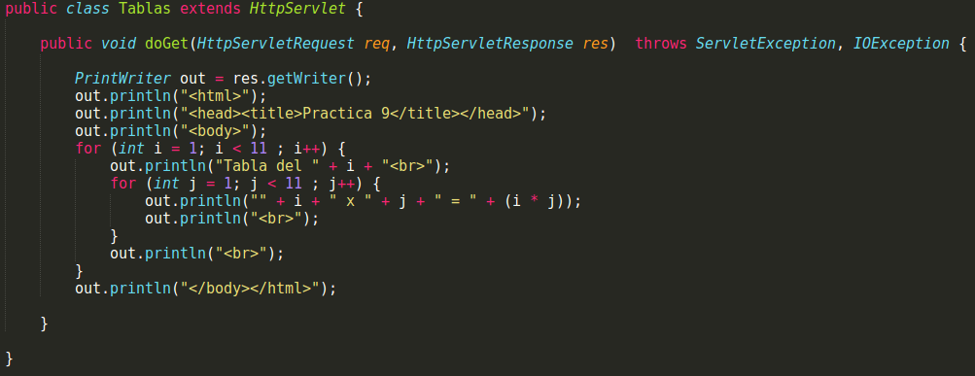

Crearemos un archivo con extensión html para poder interactuar entre el navegador y nuestro archivo java local.

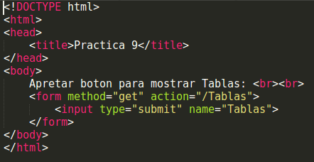

Agregaremos el mapeo del servlets a nuestro archivo xml para poder visualizarlo en el navegador por medio de winstone

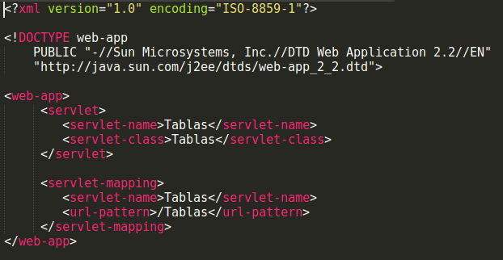

Para concluir, necesitamos ejecutar el código en dos partes, primero compilaremos nuestro archivo java como si fuera un archivo cualquiera. Posteriormente, procederemos a ejecutar winstone por medio del siguiente comando:

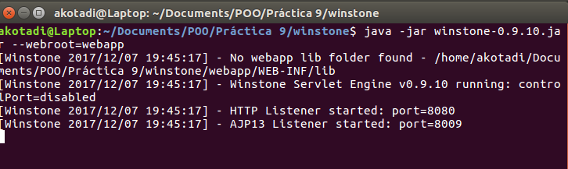

A continuación, accederemos desde el navegador web a nuestra dirección local, localhost:8080

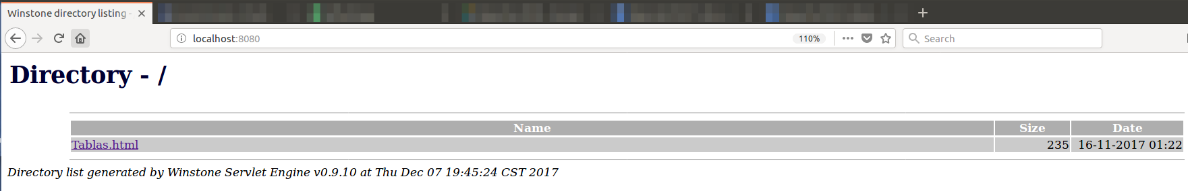

Este es el directorio de winstone donde se encuentran mapeados los servlets en el equipo, procederemos a ejecutar el archivo.

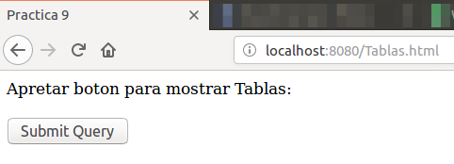

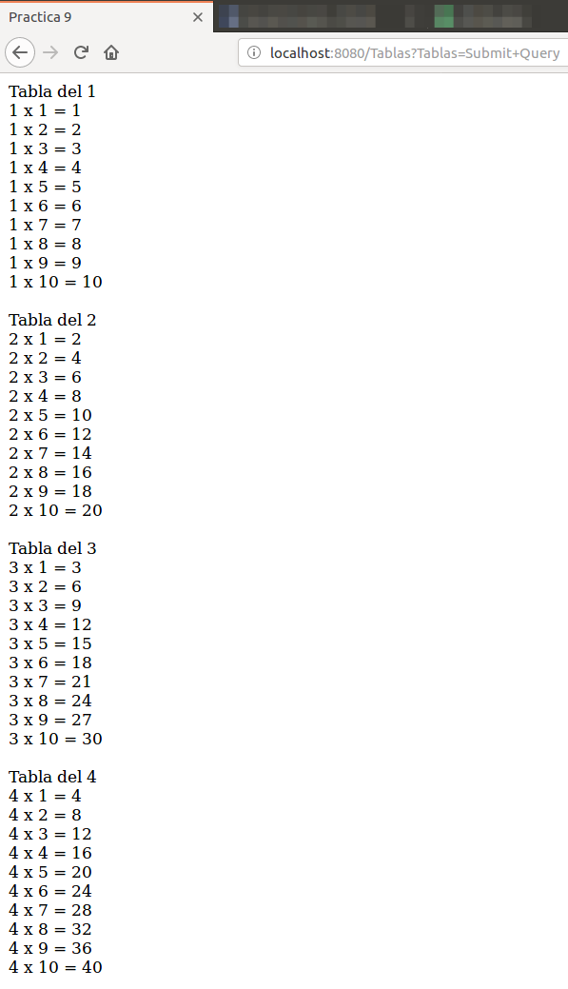

**Conclusión**

En mi opinión los servlets son una de las mejores herramientas que tiene java en el desarrollo de aplicaciones web debido a que son muy versátiles, útiles y se desenvuelven bien junto con html permitiendo crear proyectos muy vistosos y con una gran programación